Введение.

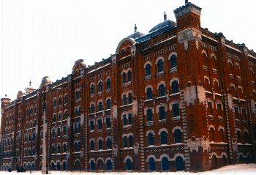
Я живу в Железнодорожном районе города Екатеринбурга. Наш район назван так потому, что его главным предприятием является железная дорога. В нашем районе находится и железнодорожный вокзал с Привокзальной площадью. Я считаю, что главным украшением Привокзальной площади является красивое здание из красного кирпича с белым орнаментом, похожее на замок. Мне стало интересно, что это за дворец и как он появился в нашем городе.
В школьной библиотеке есть книга «История Железнодорожного района». В ней я нашла нужную мне фотографию, и очень удивилась, когда узнала, что это вовсе не дворец, а … мельница.
Цель моего исследования – сбор информации об истории мельницы купца Борчанинова.
Задачи исследования:
- Изучить литературу по теме «История мельниц».
- Собрать материал об истории мельзавода №2 (Челюскинцев 108 – Азина 22).
- Представить результаты исследования широкой общественности.
Методы исследования:
- Чтение научно-познавательной литературы.
- Посещение музея.
- Беседы с взрослыми.
- Поиск информации в интернете.
- Просмотр познавательных телепередач.

Глава 1.

История возникновения мельниц.

В детской энциклопедии я прочитала, что мельница – это предприятие, здание с приспособлениями для размола зерна. Существуют водяные, паровые, ветряные мельницы.
Самые древние приспособления для перемалывания зерна в муку и обдирания его в крупу сохранялись как семейные мельницы до начала ХХ в. и представляли собой ручные жернова из двух круглых в сечении камней из твердого кварцевого песчаника диаметром 40—60 см. Древнейшим типом мельниц считаются сооружения, где жернова вращались с помощью домашних животных. Последняя мельница такого типа прекратила свое существование в России в середине ХIХ в.
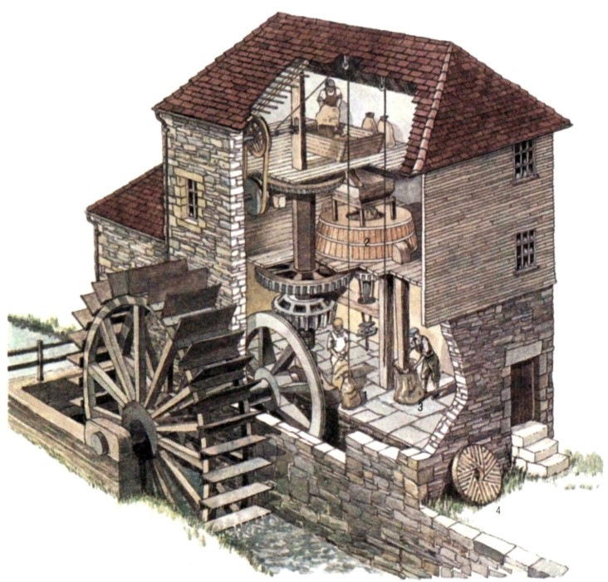
Энергию падающей на колесо с лопастями воды россияне научились использовать в начале второго тысячелетия. Водяные мельницы всегда были окружены ореолом таинственности, овеяны поэтическими легендами, сказаниями и суевериями. Мельницы-колесухи с омутом и водоворотом сами по себе небезопасные конструкции, что отражено в русской пословице: «Со всякой новой мельницы водяной подать возьмет».
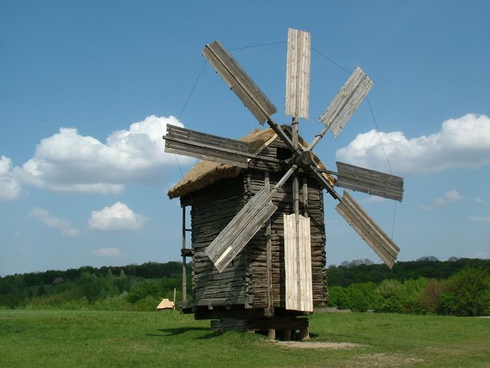
Письменные и графические источники свидетельствуют о широком распространении в средней полосе и на Севере ветряных мельниц. Нередко крупные села были окружены кольцом в 20—30 мельниц, стоявших на высоких, открытых ветрам местах. Ветряные мельницы за сутки размалывали на жерновах от 100 до 400 пудов зерна. В них имелись также ступы (крупорушки) для получения крупы. Для того чтобы мельницы работали, их крылья надо было поворачивать под менявший направление ветер — это обусловило сочетание в каждой мельнице неподвижной и подвижной частей.

Глава 2.

История мельницы купца Борчанинова в Екатеринбурге.

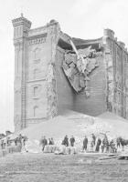
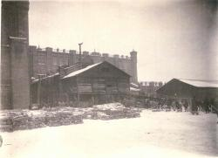
История появления мельницы на Привокзальной площади очень интересна! 14 октября 1906 г. купец Александр Ефремович Борчанинов купил «пустопорожнее место» на берегу реки Мельковки, которое находилось близ железнодорожного вокзала. По одной версии, Борчанинов хотел построить на этом месте мельницу, но городские власти запретили «портить» вокзальную площадь этим предприятием. Тогда купец пошёл на хитрость: он объявил всем, что строит шикарную гостиницу, и только после сдачи здания со стороны двора были навешены необходимые для мельницы механизмы. Городской думе, поставленной перед фактом, осталось лишь узаконить появление мельницы. По другой версии, Александр Борчанинов еще до начала строительных работ известил городскую думу о своем намерении построить мельницу и сразу получил разрешение. Пресса писала: «Мельница эта с помолом в 6 тысяч пудов пшеницы и 2 тысячи пудов ржи в сутки будет крупнейшим не только на Урале, но и в России предприятием …».
Весной 1907 г. при земляных работах на территории будущей мельницы были обнаружены золотоносные пески. С разрешения городской думы Борчанинов начал промывку песков. В короткое время было добыто 2 фунта 33 золотника 18 долей золота. Насладиться этой удачей Александр Ефремович не успел: 30 июля 1907 г. он скончался.
После смерти А.Е. Борчанинова сооружение мельницы было продолжено. Строительство не обошлось без неприятных сюрпризов. В ходе строительных работ широко использовался бетон, со свойствами которого строители были еще плохо знакомы. В 1908 г. пресса сообщила: «На новостроящейся мельнице товарищества «Грачев и Борчанинов» бетонная крыша главного корпуса, вследствие разрушения колонн и балок, грозит обвалом. Временно крыша подперта деревянными стойками». Подпорки не помогли, и весь угол здания мельницы обвалился. Пришлось душеприказчикам Борчанинова заняться восстановительными работами. Этот момент запечатлел известный уральский фотограф Вениамин Леонтьевич Метенков (впервые я увидела эту фотографию в фотографическом музее «Дом Метенкова»)
К ноябрю 1908 г. строительство здания мельницы и монтаж оборудования завершились. В 1909 г. она была пущена. Мельница состояла из:
пятиэтажного каменного здания мельницы;
силового цеха;
каменных столярных мастерских;
здания проходной.
Некоторое время мельница оставалась собственностью Борчаниновых.
К 1914 г. она перешла к другому владельцу - купцу Е. И. Первушину. Мельница выпускала муку-крупчатку пяти сортов, была оснащена самым передовым оборудованием, работала по американской технологии и считалась самой крупной в уральском регионе.
В революционную эпоху мельница была национализирована и стала государственным предприятием, которое работает по сегодняшний день (сейчас – мукомольный завод №2).
В 1922 году завод основательно встал на ноги. В годы первых пятилеток суточная производительность поднялась до 200 тонн переработки зерна в сутки.
В период Великой Отечественной войны в очень трудных условиях завод работал круглосуточно. Это были тяжелые времена. Из общей численности рабочих и служащих завода 542 человека, на фронт ушли 227. Квалифицированных специалистов заменили женщины и подростки.
После Победы в 1945 году пошли новые трудовые пятилетки. Производственная мощность выросла до 600 тн/сутки. Неожиданный эпизод: в 60-х годах мельницу едва не переоборудовали под гостиницу.
В январе 1993 года мукомольный завод №2 (ул. Азина,22), наряду с мукомольным заводом №1 (ул. Челюскинцев, 58) вошёл в состав Открытого акционерного общества "Екатеринбургский мукомольный завод".
Мельзавод неоднократно был экспонентом на ВДНХ СССР. Коллектив мельзавода награжден Юбилейным Почетным знаком. В 1998 году присвоен диплом «Лидер в Бизнесе-98» как Лучшее предприятие мукомольной и хлебопекарной промышленности.
Для производства муки закупается зерно отборных сортов пшеницы
из разных регионов России и Казахстана. В настоящее время предприятие выпускает манную крупу и муку «Доманя» высшего, первого и второго сортов.
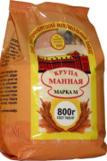
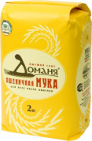
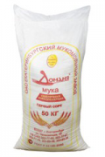
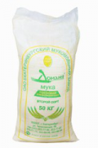

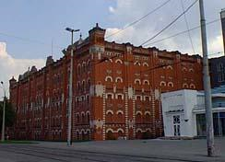
Мельница признана памятником архитектуры областного значения на основании решения исполнительного комитета Свердловского областного Совета депутатов трудящихся от 11 января 1980 года и решения исполнительного комитета Свердловского областного Совета депутатов трудящихся от 18 февраля 1991 года.

Глава 3

Госпожа Мука.

Узнав много интересного об истории мукомольного завода №2, я порадовалась, что мука «Доманя», которую часто покупает мама, производится в моём родном Железнодорожном районе. Собирая материал для проекта, я выяснила, что на мельнице выпускается мука разных сортов. Я решила найти ответ на вопрос: «Чем отличаются разные сорта муки?»
В кулинарной книге я прочитала, что мука - это порошкообразный продукт, полученный при размоле хлебных злаков. Виды муки различаются по роду зерна, из которого она получена, и хотя большую часть муки всегда производили из пшеницы, для этих целей используют и другие злаковые, а также гречиху и семена некоторых бобовых культур (сои, гороха). Иногда муку делают из смеси зерна различных культур. В этом случае она получает наименование, соответствующее составу смеси, например пшенично-ржаная мука. В основном производится пшеничная, ржаная, ячменная, кукурузная, овсяная, гречневая, гороховая, соевая и рисовая мука. Кроме того, в странах Африки, Азии и США делают муку из сорго.
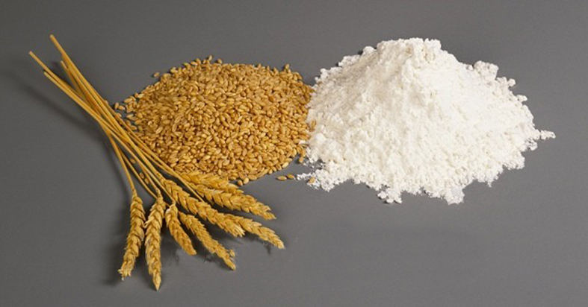
Принято считать, что лучшая мука - это белоснежный продукт с маркировкой «высший сорт». Оказывается, это одно из самых распространенных заблуждений. Из пшеничной муки высшего сорта удачно выпекаются только сдобные хлебобулочные изделия без начинки или кондитерские изделия. Сокровище муки - клейковина, белок. Чем богаче ими мука, тем насыщеннее жизнь пирога. Мука высшего сорта от зерновых оболочек очищена полностью. Тесто из нее подходит быстро - минут за тридцать. Но в нем не будет калия, магния, витаминов группы В, а самое главное, в нем недостаточно клейковины.
Из муки первого сорта, она с виду не такая белая и пышная, пирог получается прекрасный по форме и богатый кальцием и фосфором по содержанию. Такой пирог сохранит свежесть в течение суток. А вот булочки и торты из такой муки будут «на троечку».
Мука второго сорта перемолота вместе с оболочками зерна. Нечего и говорить о практической пользе такой муки: все витамины и минералы, которыми богаты зерновые, в ней присутствуют целиком! Но тесто из нее получается не слишком пышным, подходит медленно, а изделия быстро черствеют. Из такой муки хорошо печь блины и блинчики, вафли, она годится для пельменей и вареников. Одним словом, пеките из муки второго сорта то, что собираетесь съесть сразу же.
Мука содержит все вещества, которые имеются в зерне. Чем выше сорт муки, тем больше в ней углеводов, но меньше белков, витаминов, жиров, минеральных веществ, усвояемость её высокая. В муке низших сортов больше полезных веществ, но усвояемость ниже.

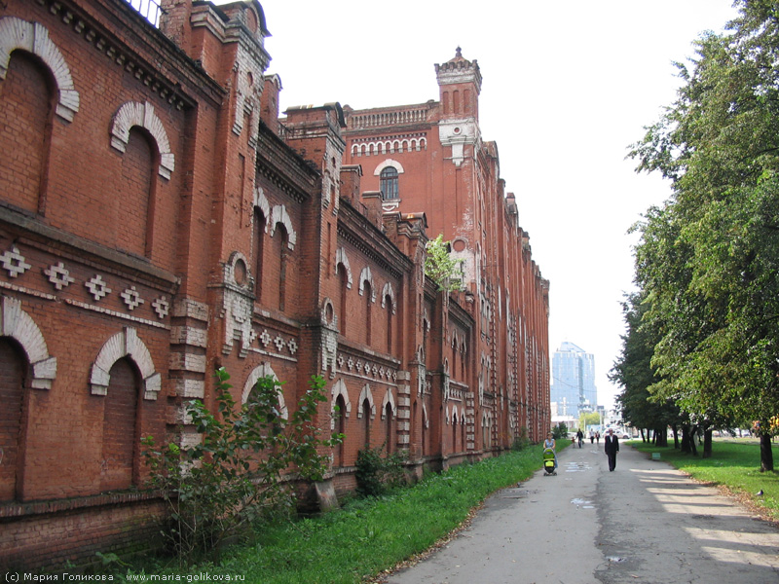
Заключение.

Я родилась в Екатеринбурге, и считаю, что мой город - самый лучший в мире. Работая над проектом я узнала, что одно из самых интересных и загадочных зданий Екатеринбурга находится в моём родном Железнодорожном районе на Привокзальной площади. Я думаю, что не в каждом городе есть дворец – мельница, и это вызывает чувство гордости. Я побывала в фотографическом музее: мне очень понравилось узнавать свой город в фотографиях столетней давности. Но особенно меня удивило то, что, несмотря на столетний возраст, мельница до сих пор работает! Вот уж правду народ говорит: «Старая мельница, а не бездельница»!

Автор: Анастасия Шмелёва, ученица 3 «А» класса школы № 4 г. Екатеринбурга.
Руководитель проекта: Рабченок Ирина Александровна, учитель МОУ СОШ № 4 г.Екатеринбурга

